МИНИСТЕРСТВО ПРОСВЕЩЕНИЯ РОССИЙСКОЙ ФЕДЕРАЦИИ
ФГБОУ ВО АЛТАЙСКИЙ ГОСУДАРСТВЕННЫЙ ПЕДАГОГИЧЕСКИЙ УНИВЕРСИТЕТ

Институт информационных технологий
И физико-математического образования
Кафедра информационных технологий

Направление подготовки: 09.03.03 Прикладная информатика
Профиль подготовки: Информационное обеспечение бизнес-процессов

Лабораторная работа №2

Тема: Терминал и командная оболочка операционной системы Linux

Выполнил: студент 3 курса, гр.3315д
Вечерук.И.В.
_________________________
^{(подпись)}
Преподаватель:
Ушаков. А.А
________________________
^{(подпись)}
Оценка: __________________
Дата: ____________________

Барнаул – 2026

Цель работы
Приобрести опыт работы с командной строкой OC Linux, изучить основные команды (рабочая станция, рабочий директорий, пользователи, дата, календарь, список процессов, завершение работы).
Ход работы
sudo -v - проверяет и обновляет «временный билет» (timestamp) sudo. Команда запрашивает пароль (если нужно) и после этого некоторое время позволяет выполнять команды с sudo без повторного ввода пароля.
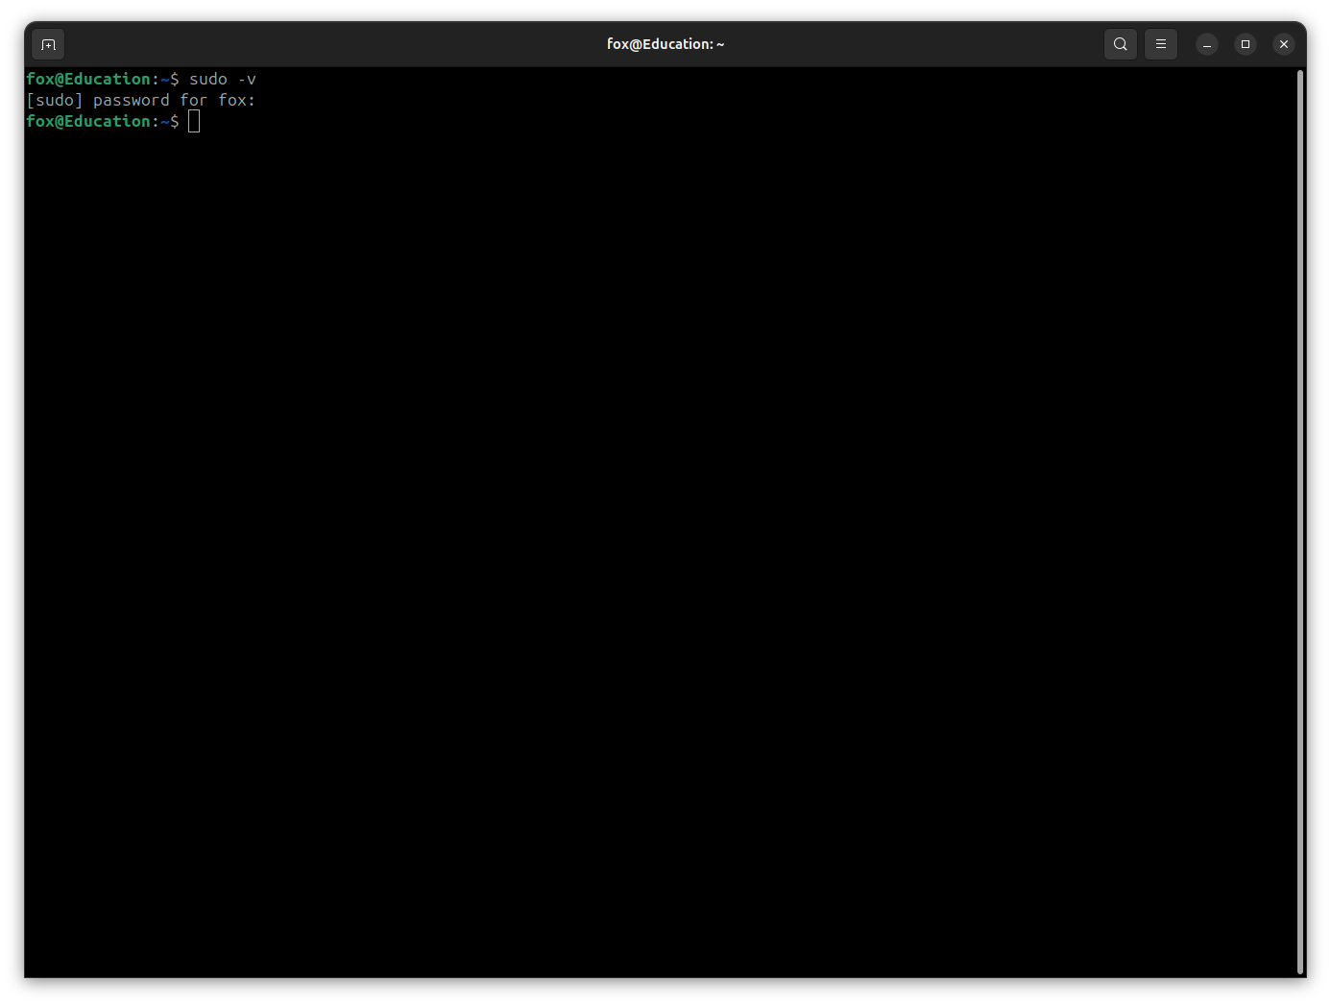Рисунок 1 – Проверка прав суперпользователя (sudo -v)

date --help - выводит справку по утилите date: формат вывода даты/времени, ключи для вывода в ISO-8601, UTC и т.д. Используется для быстрого ознакомления с возможностями команды.
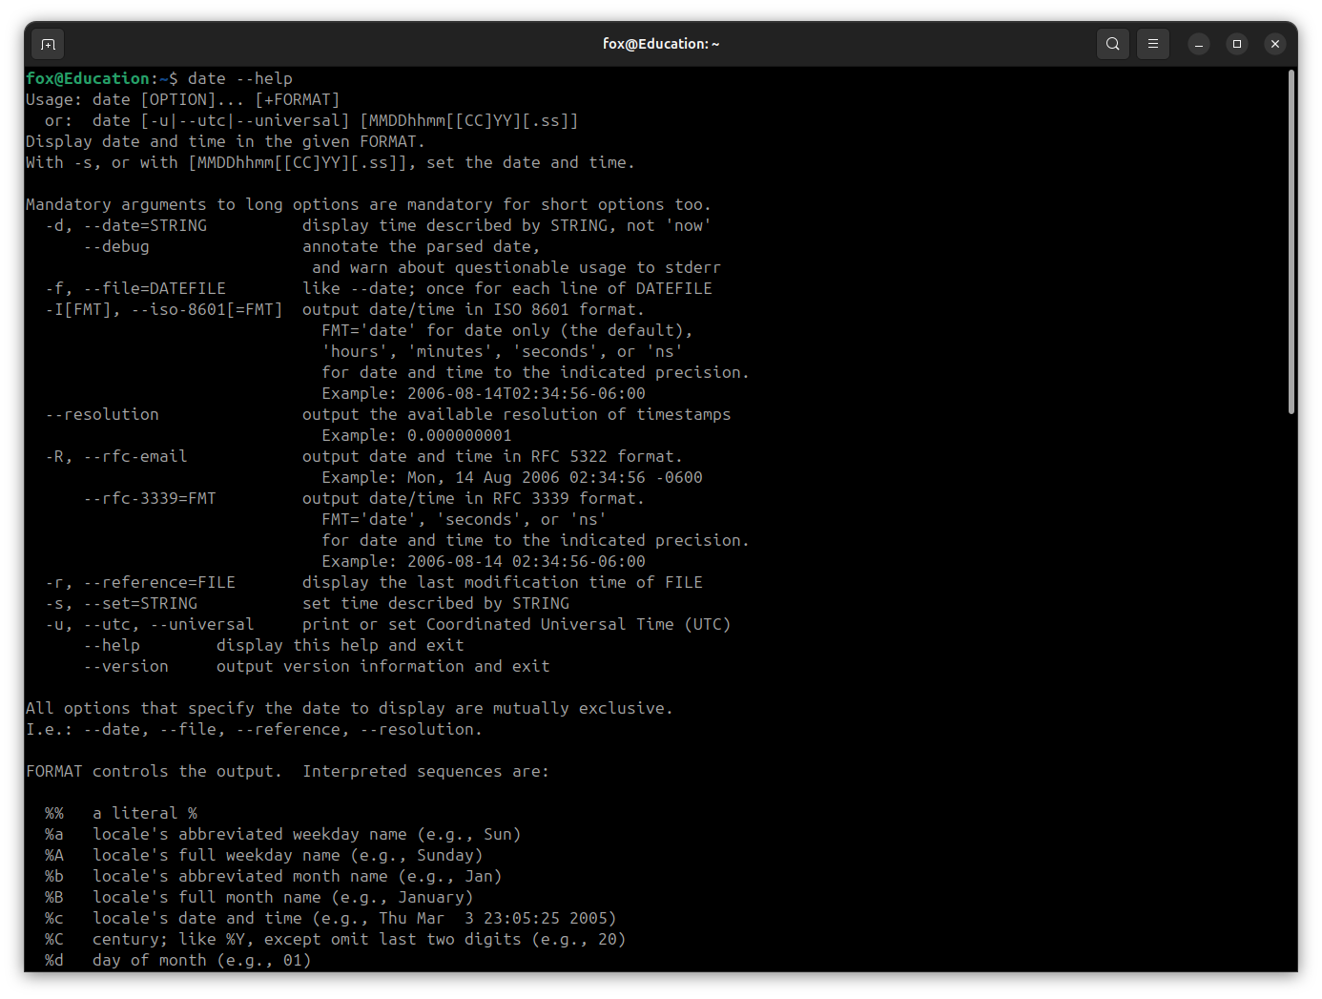Рисунок 2 – Справка по команде date (date –help)

uname --help - показывает справку по uname - команде получения сведений об ОС и ядре (имя ядра, версия, архитектура, имя хоста и др.).
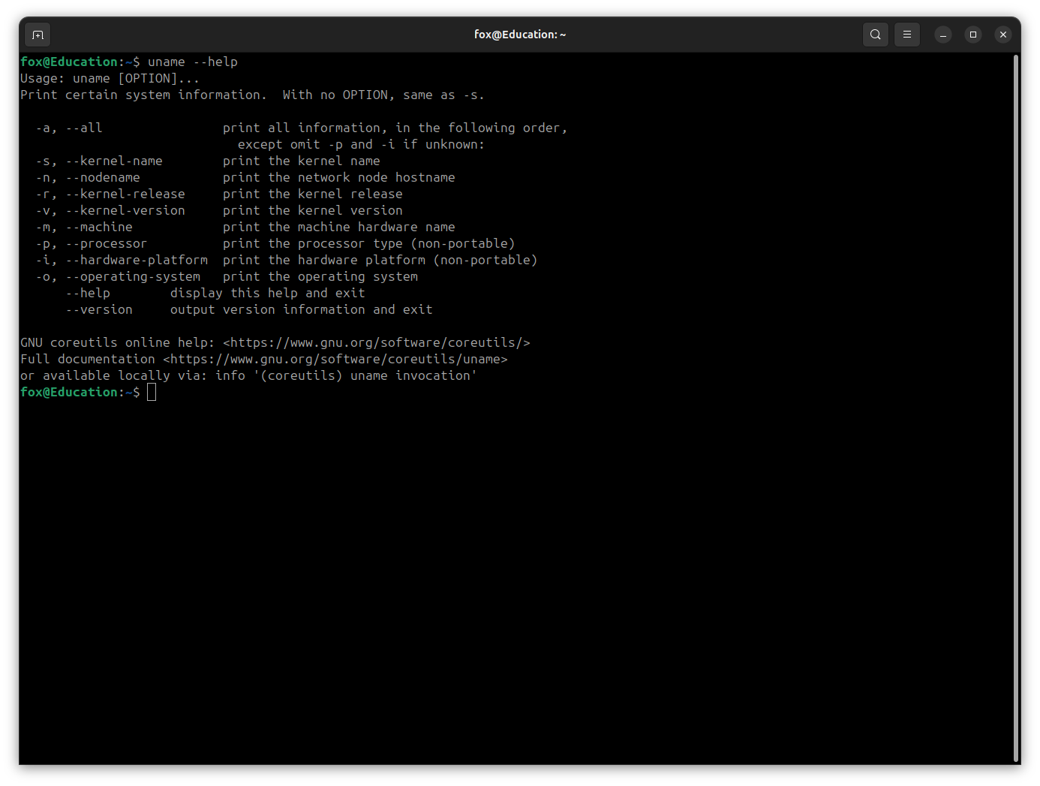Рисунок 3 – Справки по команде uname (uname –help)

ls --help - выводит справку по ls - команде просмотра содержимого каталога. В справке показаны ключи для вывода скрытых файлов, подробного списка, сортировки и форматирования.
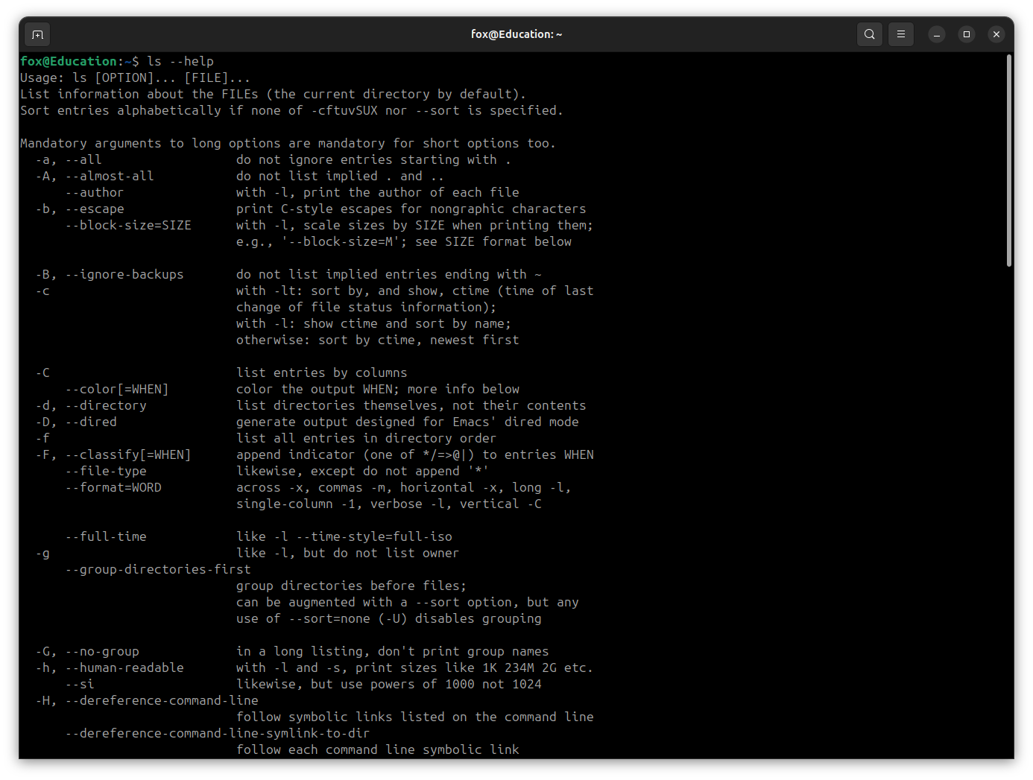Рисунок 4 – Справка по команде ls (ls –help)

1. Изучение базовых команд терминала
Команда date предназначена для отображения текущей системной даты и времени, установленных в ядре операционной системы. Данная команда может использоваться как для просмотра текущего времени, так и для форматированного вывода даты с использованием специальных ключей. В ходе выполнения работы команда была использована для проверки корректности системного времени.
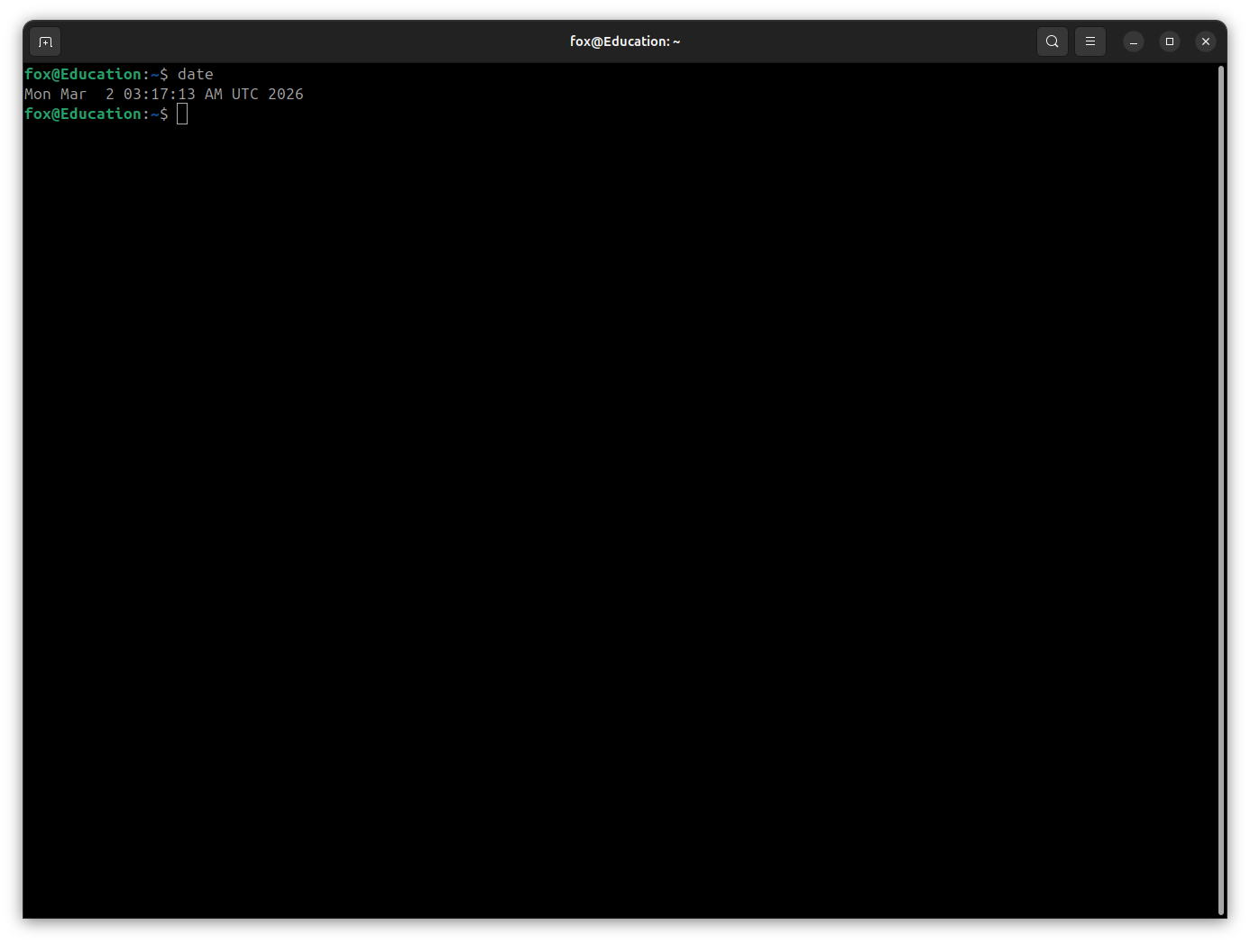
Рисунок 5 – Выполнение команды date

Команда oclock запускает графическое приложение, отображающее аналоговые часы в отдельном окне. Данная утилита относится к X-приложениям и используется для демонстрации работы графических программ из терминала. Запуск команды подтверждает корректность работы графической подсистемы.
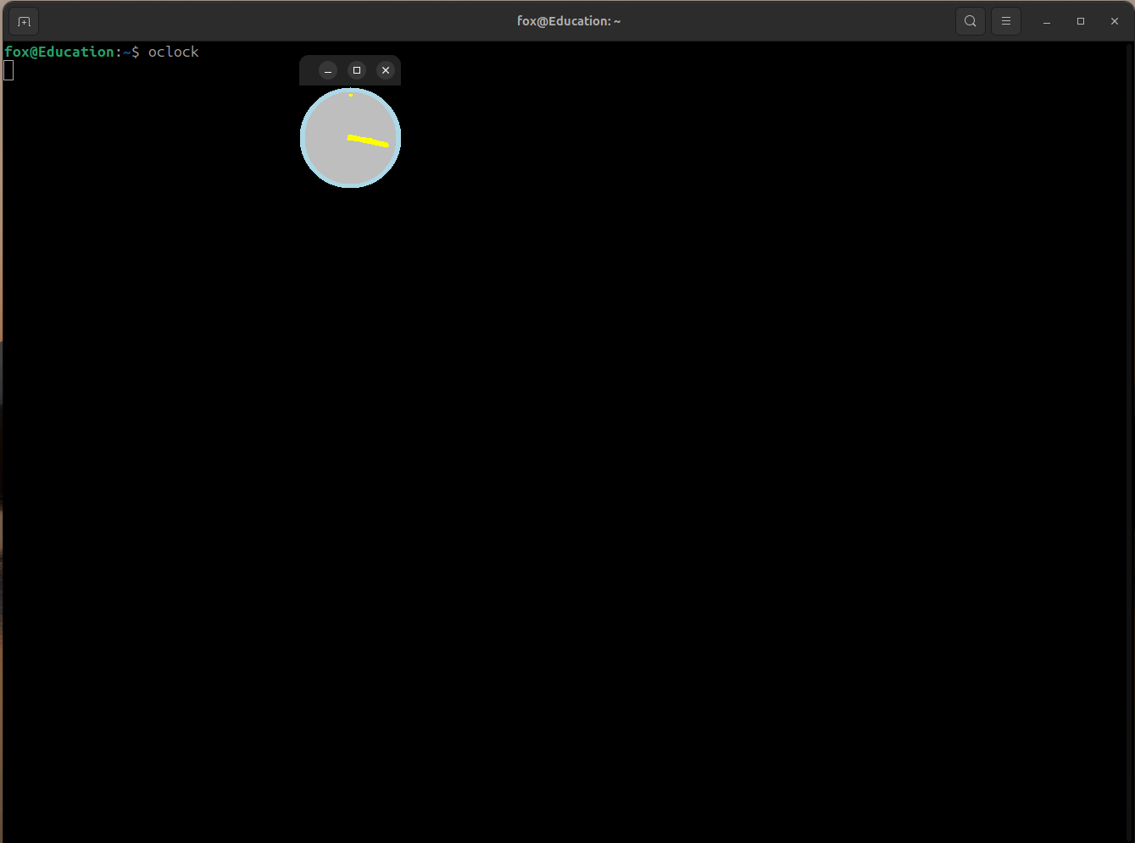
Рисунок 6 – Выполнение команды oclock

Команда finger выводит подробную информацию о пользователях системы: имя учетной записи, домашний каталог, используемую оболочку и статус входа в систему. Данная команда применяется для получения сведений о пользователях в многопользовательской среде Linux.
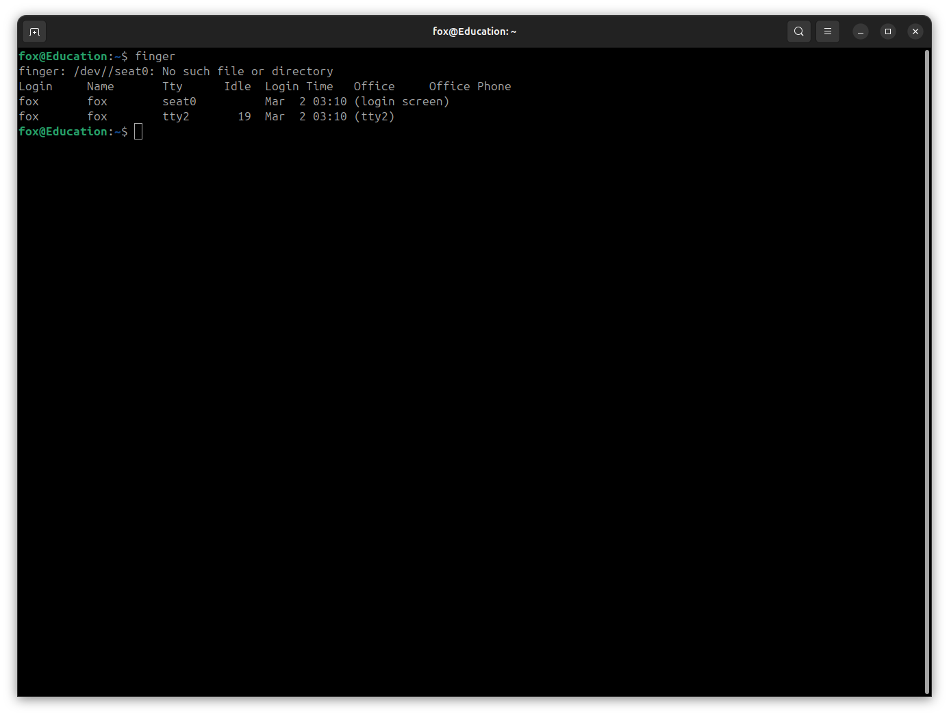
Рисунок 7 – Выполнение команды finger

Команда hwclock --show отображает текущее время аппаратных часов компьютера (RTC), которые функционируют независимо от операционной системы. Сравнение аппаратного и системного времени позволяет контролировать корректность синхронизации часов.
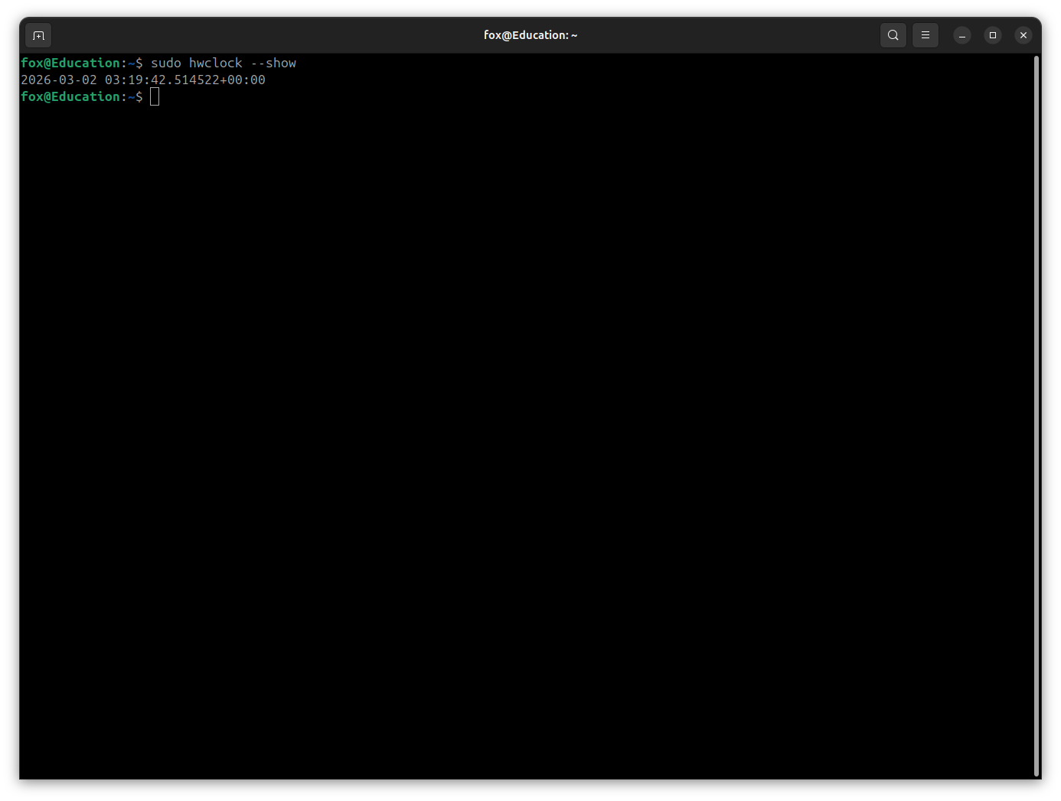
Рисунок 8 – Выполнение команды hwclock

Команда uname предназначена для получения информации о системе. Использование ключа -a позволяет вывести полные сведения о версии ядра Linux, архитектуре процессора и имени хоста. Команда активно используется при диагностике системы.
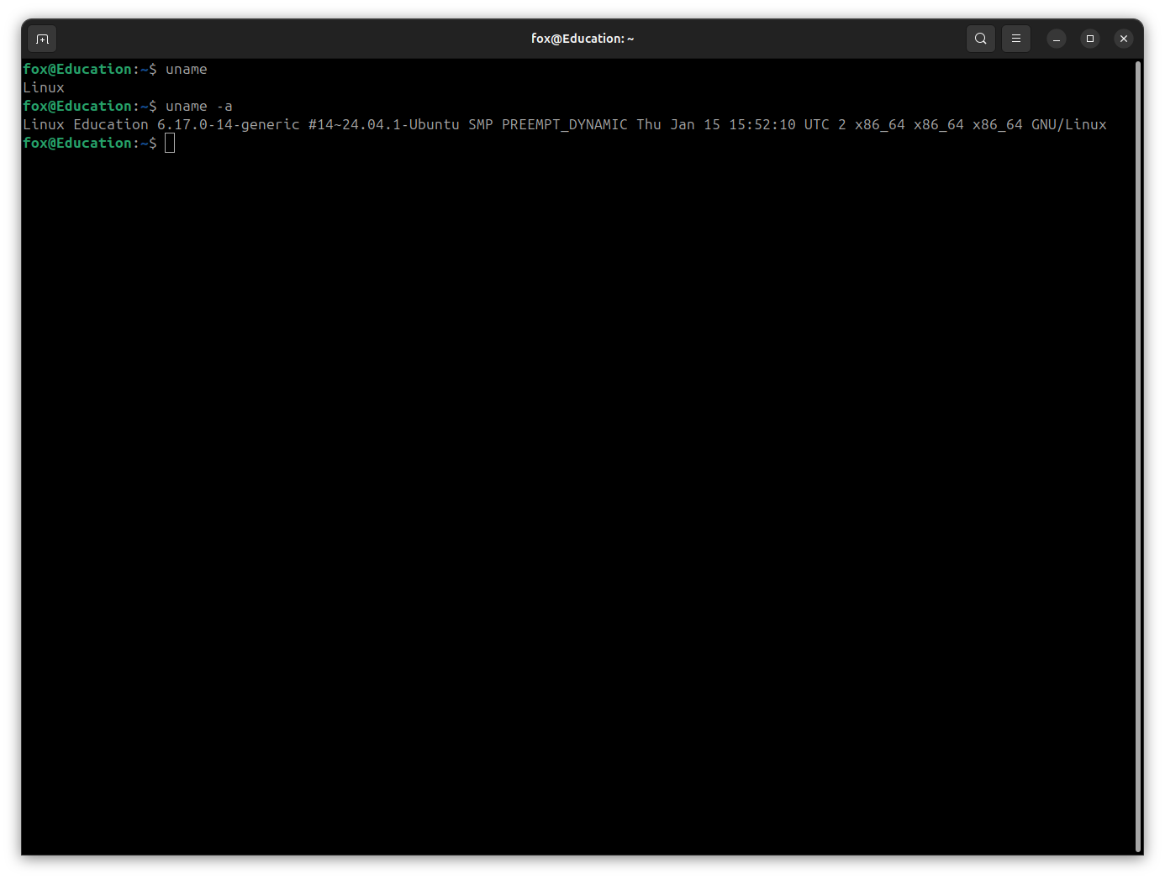
Рисунок 9 – Выполнение команды uname -a

Команда history выводит нумерованный список ранее введённых пользователем команд. История команд хранится в специальном файле и позволяет повторно выполнять ранее использованные команды, что значительно упрощает работу в терминале.
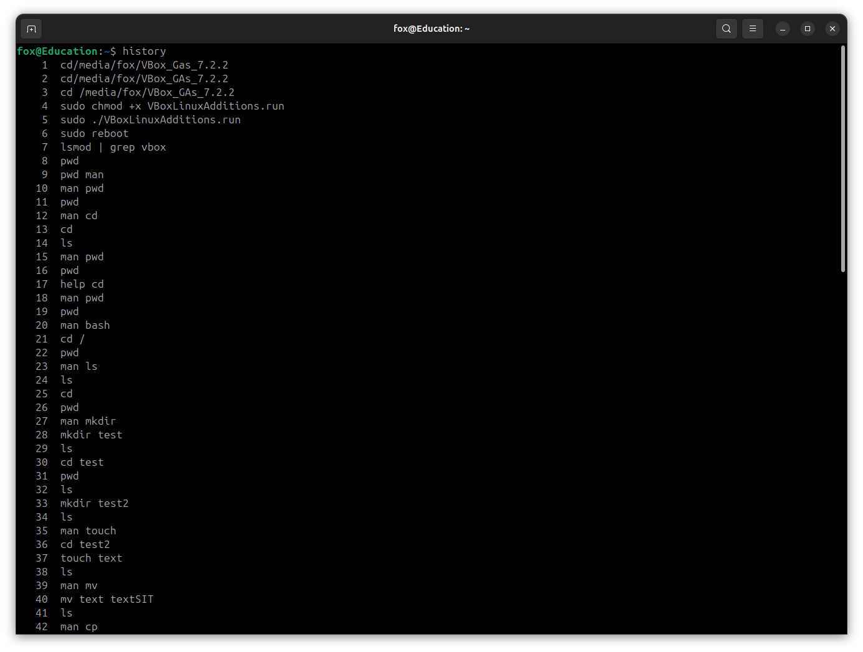
Выполнение 10 – Выполнение команды history

Команда ls отображает список файлов и каталогов текущей директории. Ключ -l обеспечивает подробный вывод с указанием прав доступа, владельца, размера и даты изменения файла, а ключ -a отображает скрытые файлы. Комбинация ls -la позволяет получить полную информацию о содержимом каталога.
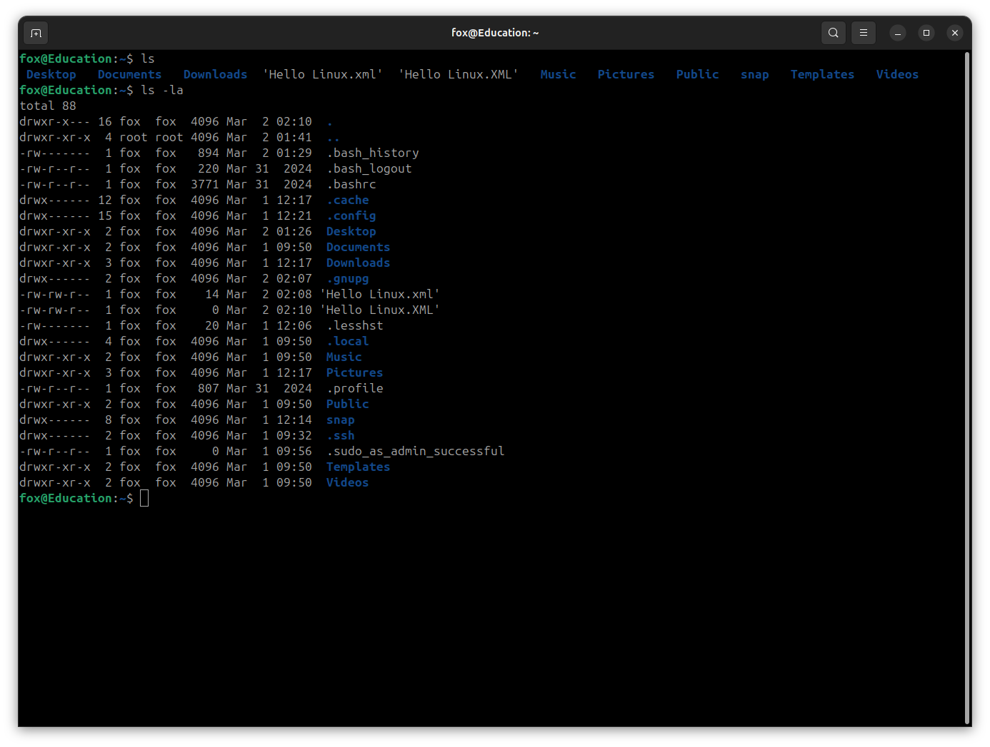
Рисунок 11 – Выполнение команды ls -la

2. Управление пользователями
Команда adduser используется для создания нового пользователя в системе. В процессе создания автоматически формируется домашний каталог пользователя, назначается группа и задаётся пароль. Данная операция требует прав администратора.
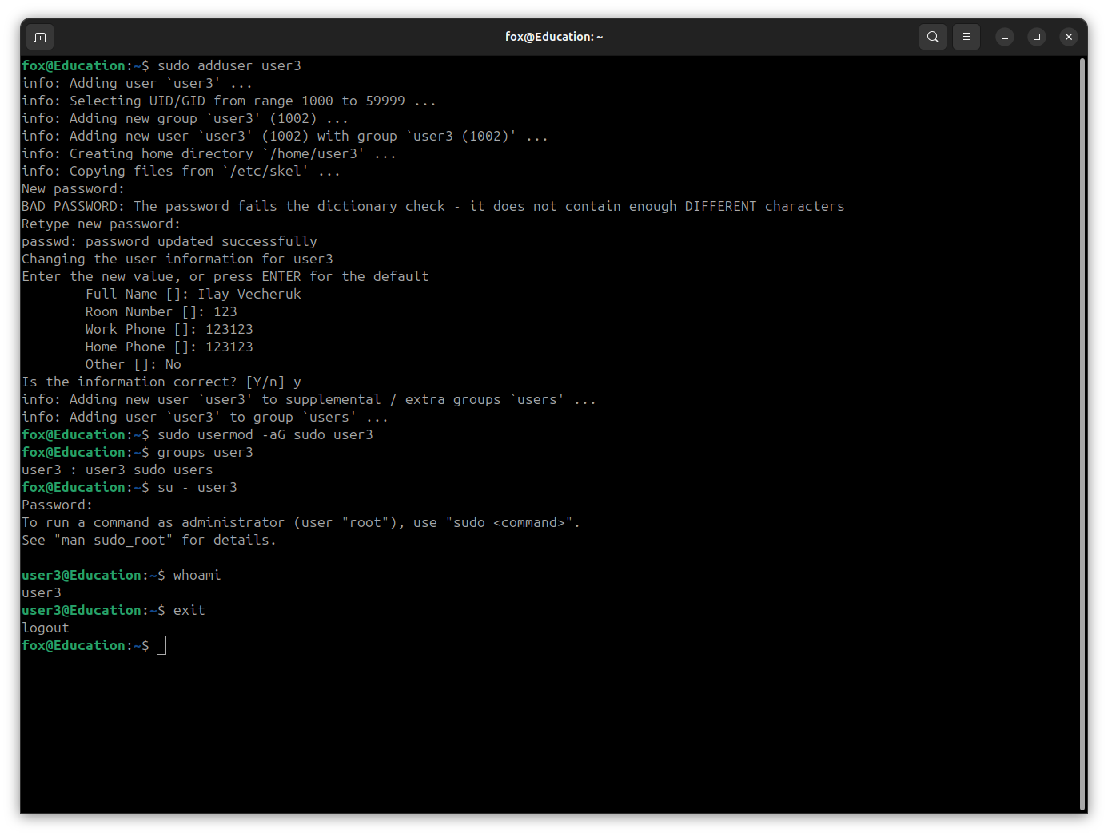
Рисунок 12 – Создание нового пользователя

Команда passwd предназначена для изменения пароля пользователя. Пароль хранится в зашифрованном виде и используется для аутентификации при входе в систему. Регулярная смена пароля повышает уровень безопасности.
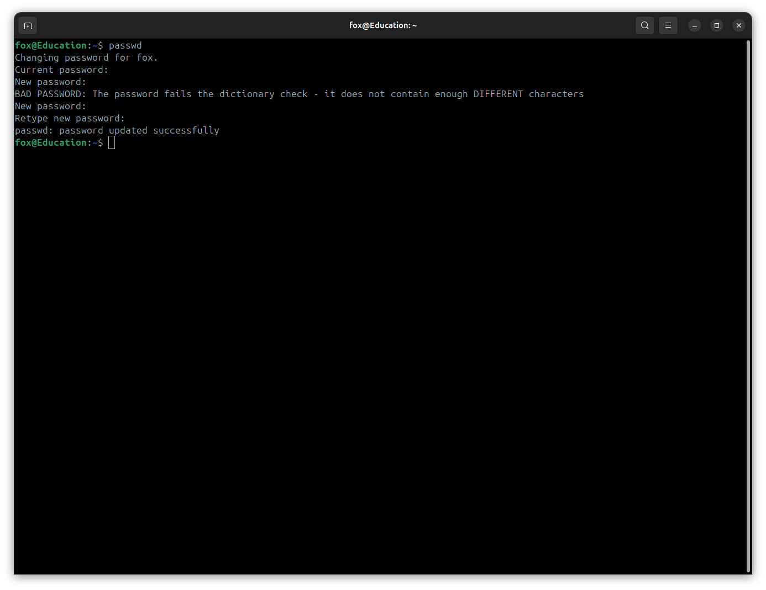
Рисунок 13 – Изменение пароля пользователя

3. Системные команды и управление процессами
Команда hostname отображает имя компьютера (узла сети). Имя хоста используется для идентификации системы в локальной сети или в сети Интернет.
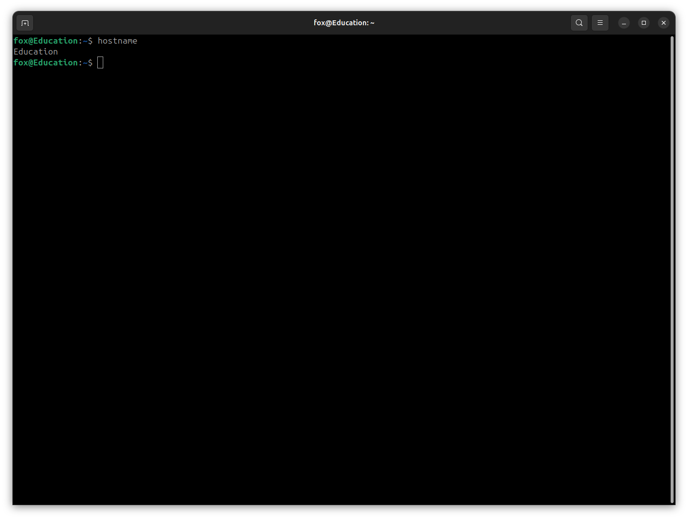
Рисунок 14 – Команда hostname

Команда uptime показывает текущее время, продолжительность работы системы с момента последней загрузки, а также среднюю нагрузку на процессор за последние 1, 5 и 15 минут.
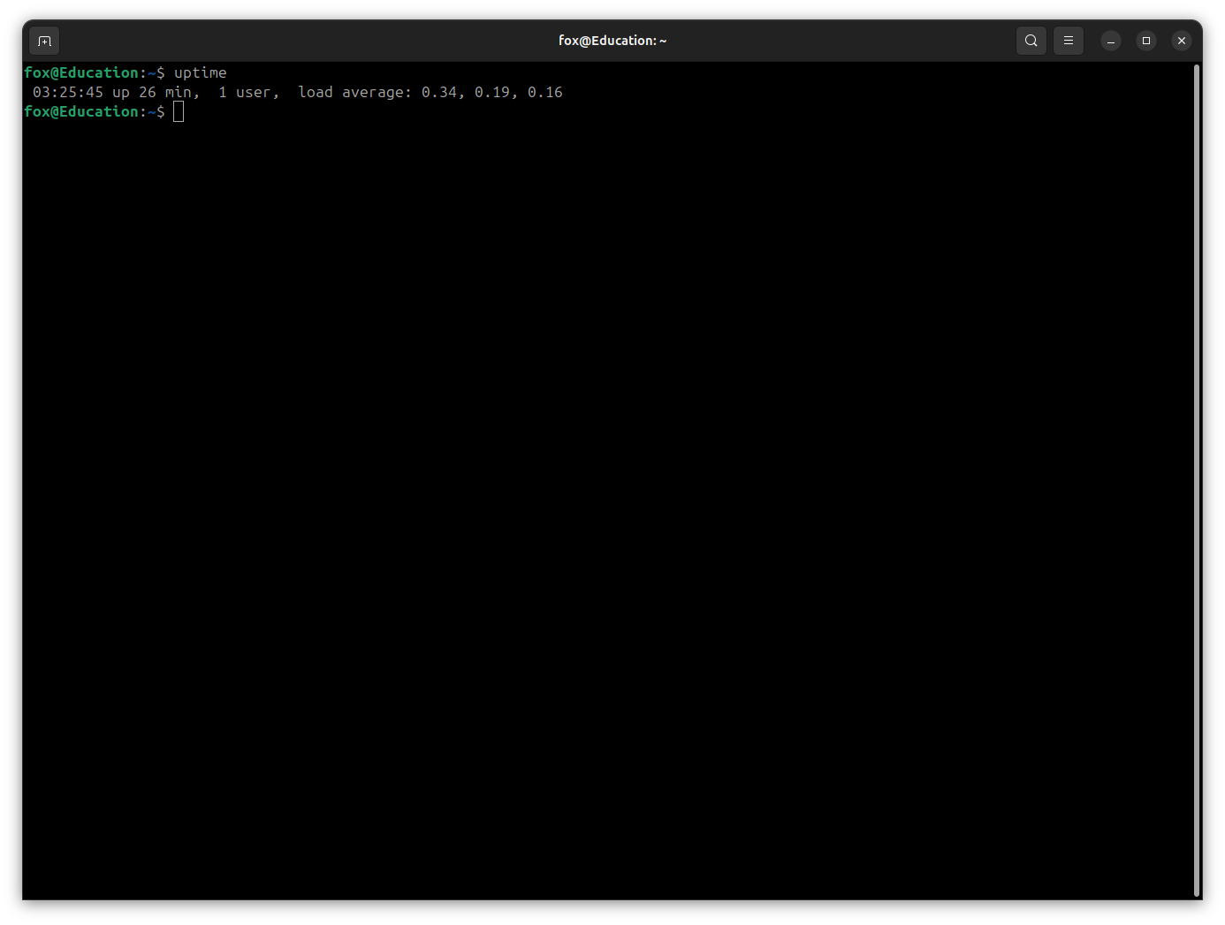
Рисунок 15 – Команда uptime

Команды users и whoami позволяют определить активных пользователей системы и имя текущего пользователя терминала. Эти команды используются для контроля работы в многопользовательской среде.
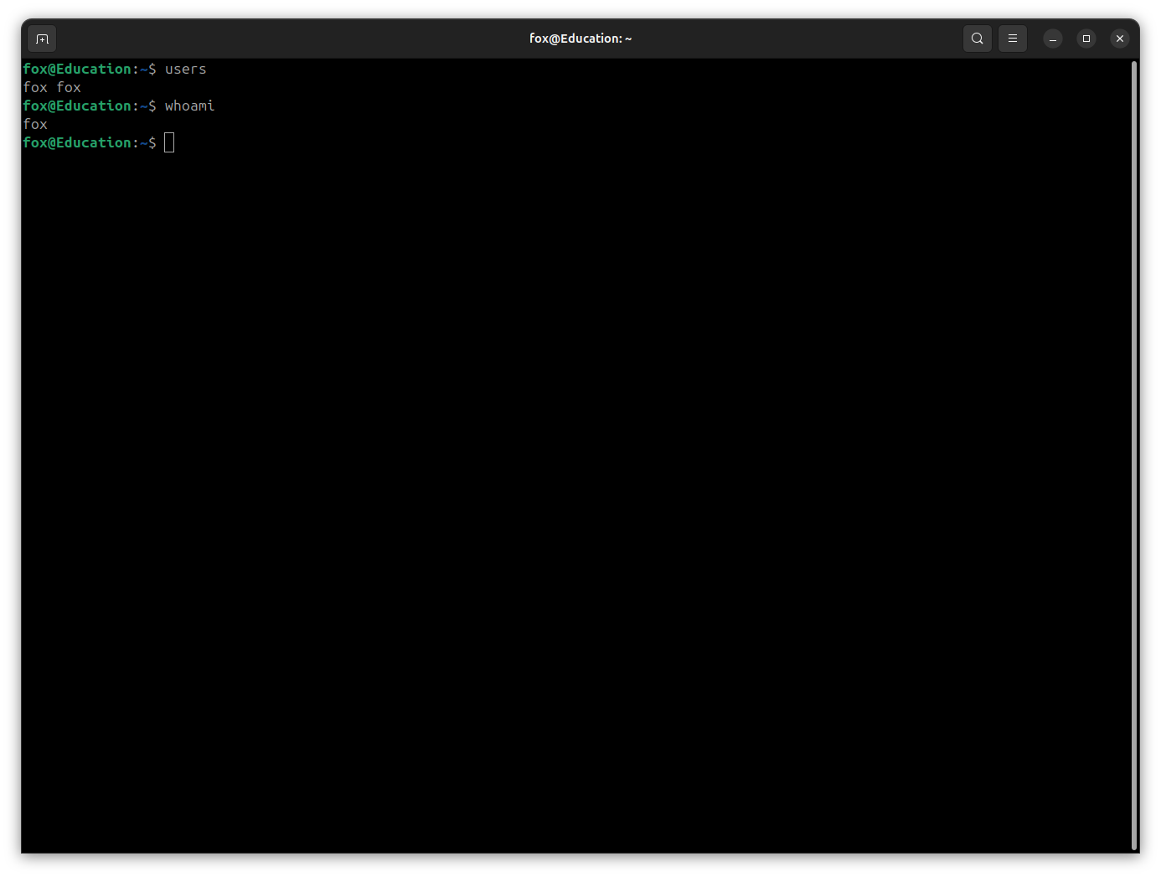
Рисунок 16 – Команды users и whoami

Команда ps выводит список текущих процессов пользователя. Ключ aux позволяет отобразить все процессы системы с подробной информацией, включая идентификаторы процессов (PID), использование памяти и процессора.
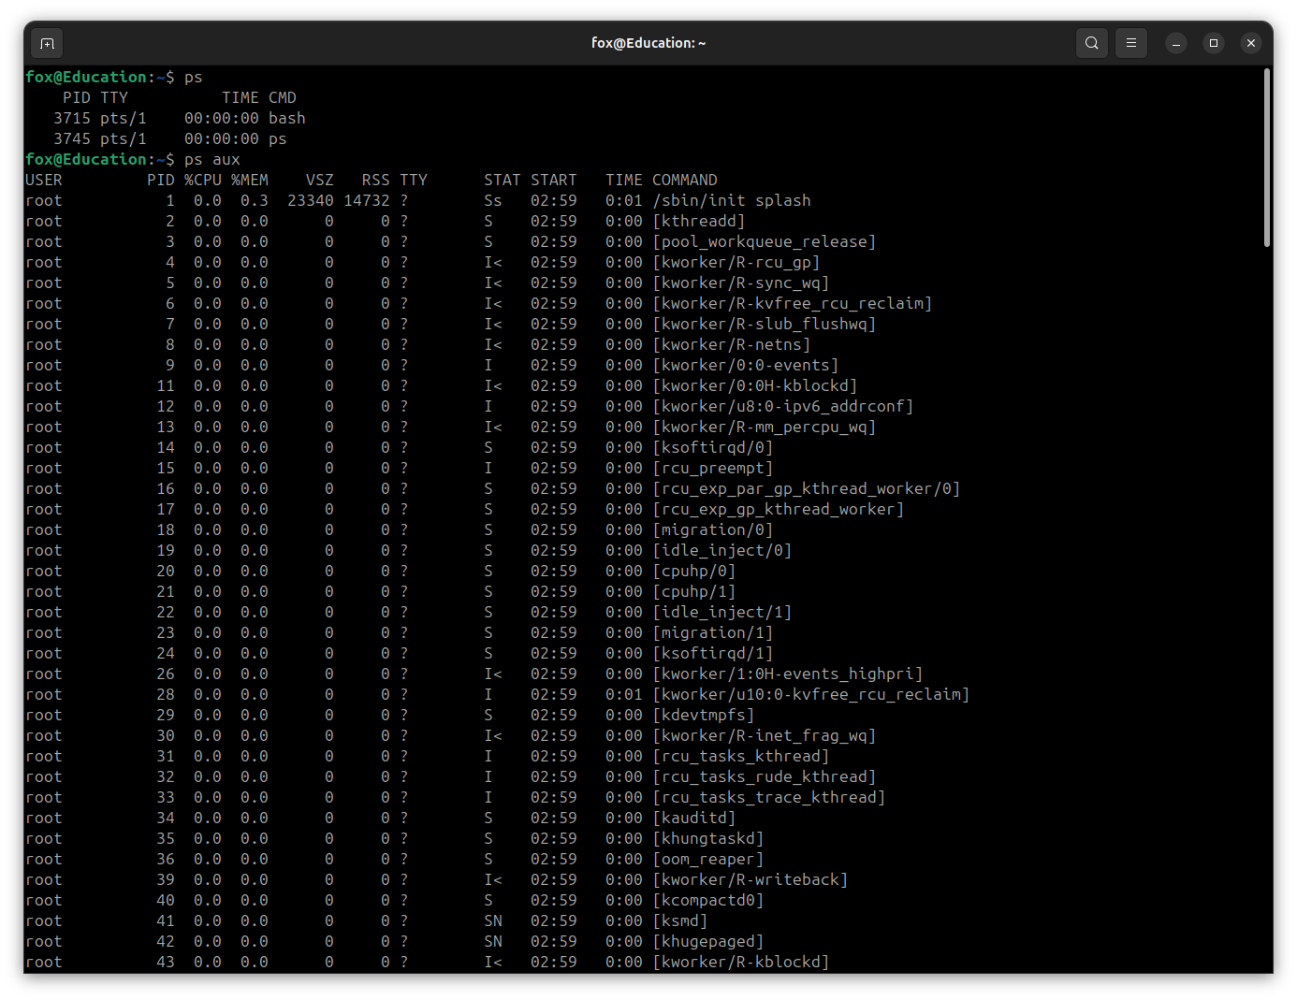
Рисунок 17 – Команды ps и ps aux

Команда times отображает суммарное время работы процессов оболочки и дочерних процессов. Данная информация используется для анализа производительности.
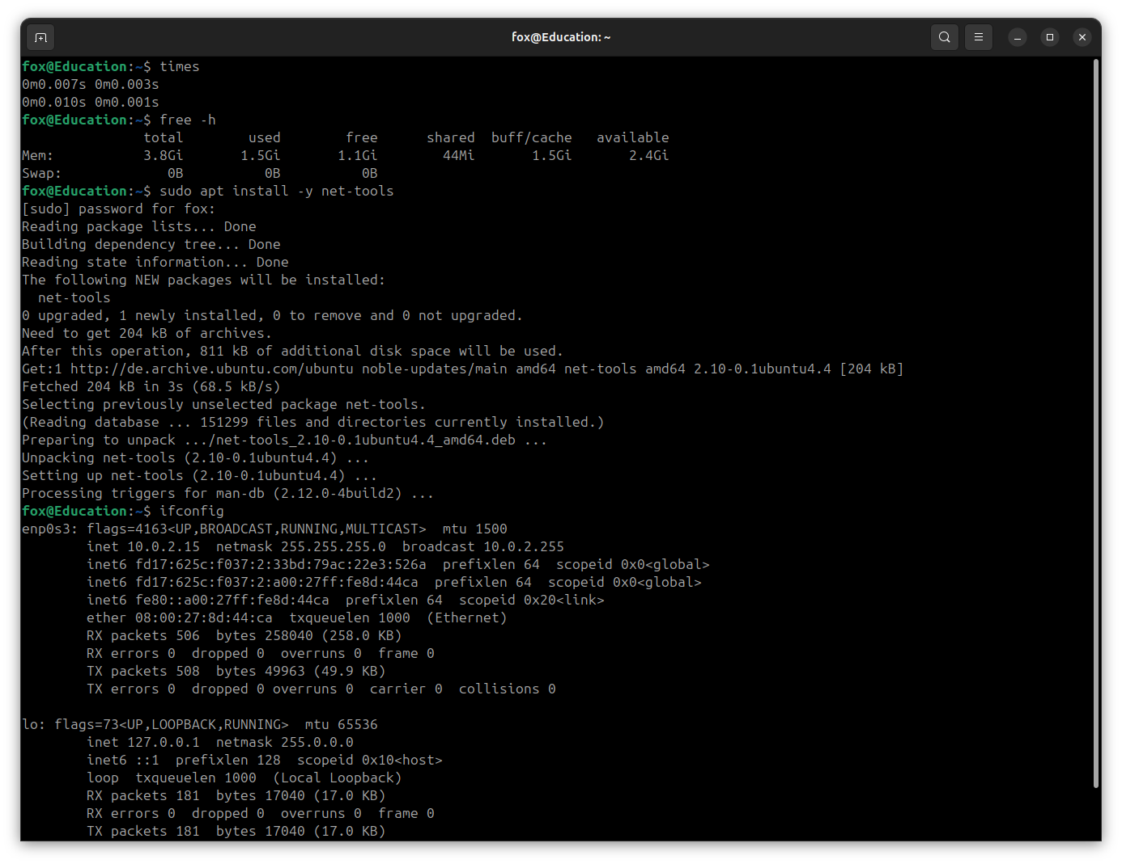
Рисунок 18 – Команда times

Команда mkpasswd генерирует случайный пароль с использованием букв разного регистра и цифр. Утилита применяется для создания сложных паролей, удовлетворяющих требованиям безопасности.
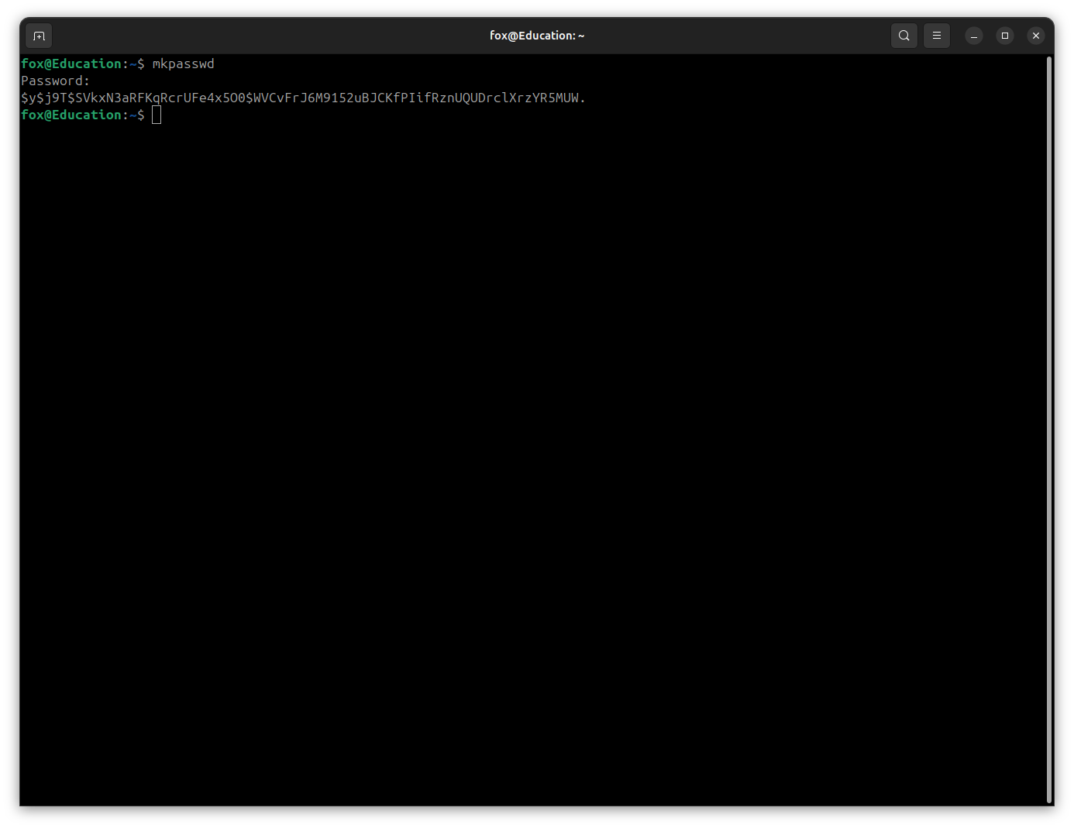
Рисунок 19 – Команда mkpasswd

Команда less используется для постраничного просмотра текстовых файлов. В работе была просмотрена системная база пользователей /etc/passwd, содержащая сведения о зарегистрированных учетных записях.
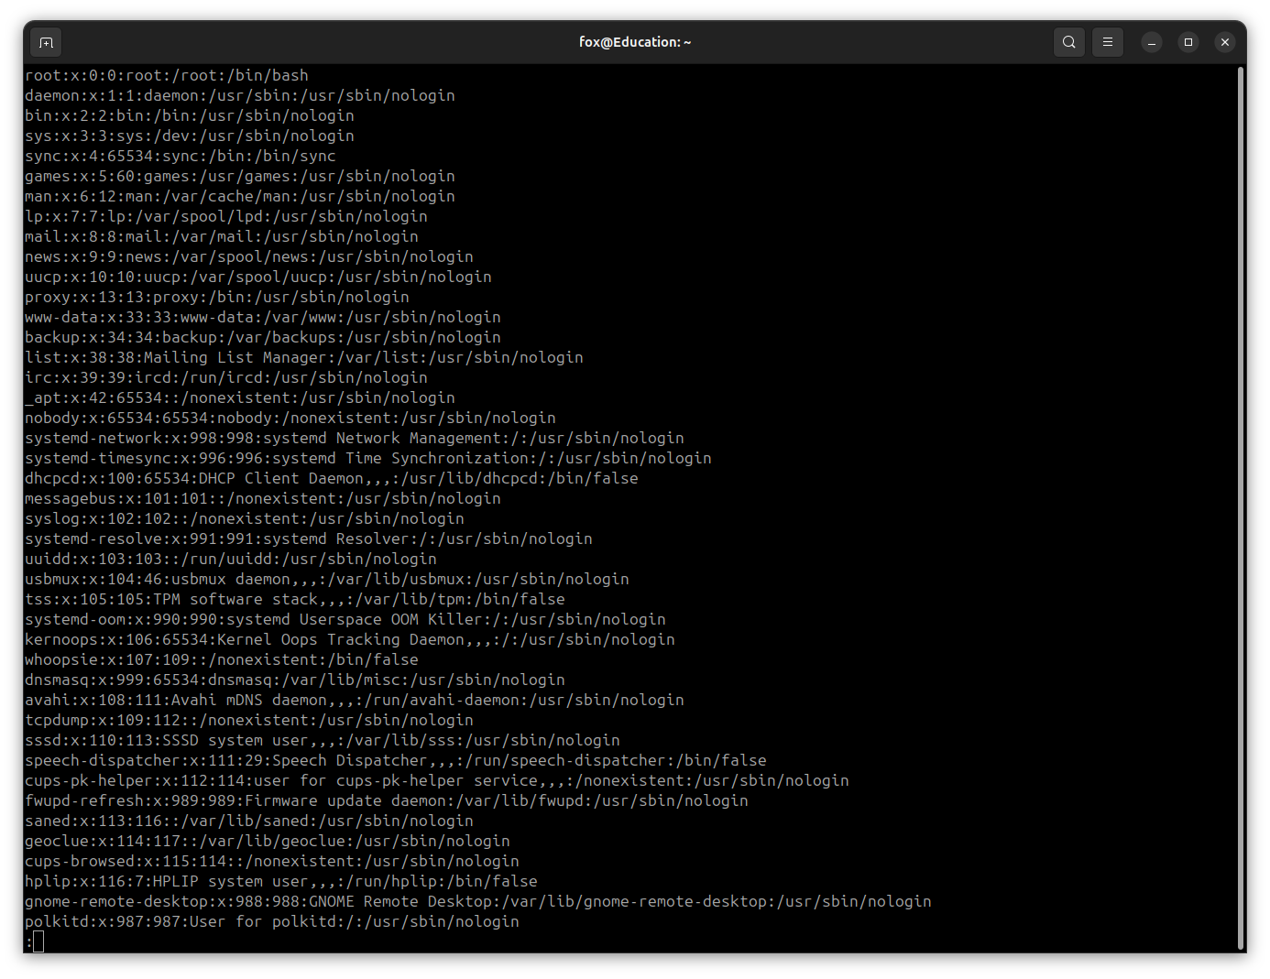
Рисунок 20 – Просмотр /etc/passwd через less
Вывод
В результате выполнения лабораторной работы были подробно изучены основные команды терминала Linux, освоены принципы работы командной оболочки и приобретены практические навыки администрирования системы. Работа позволила закрепить теоретические знания и сформировать устойчивые навыки работы в среде Linux.

